Bericht Brush-up 2022 in Tirol

- Freitag, 17.06.2022 Anreise

  - 11:00 Uhr Begrüßung in der Schule mit einem
Mittagsessen, das meine Kollegen trotz verlängertem Wochenende machten.
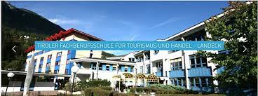

  - Präsentation der Firma WinePad = digitale Weinkarte durch Arno Hofer
In diesem Teil wurde die digitale Plattform präsentiert und jeder Kollege, jede Kollegin konnte seine eigene Weinkarte machen.

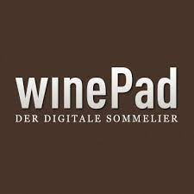
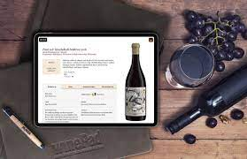

https://www.winepad.at

  - Abendessen (Hotel Schrofenstein)

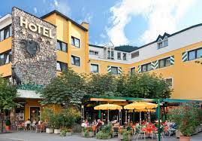

Samstag, 18.06.2022

- Im Gourmet-Tempel für alle Feinschmecker, Genussfreudigen und Weinliebhaber
- Vortrag von Suwi Slatic aktuelle Situation und Sake (seine Leidenschaft) wo wir einen Workshop Sake und Essen miterleben durften. Die Teilnehmer:innen waren vom Fachwissen sowie seiner Kompetenz sehr begeistert und arbeiteten aktiv mit. Wir konnten das Spektrums des Sakes kennenlernen.
Fehler! Linkreferenz ungültig. www.suwine.at

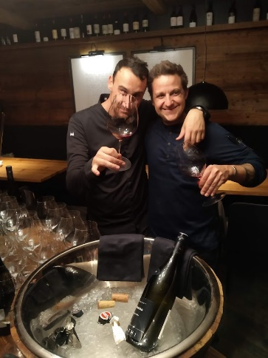
- 14:00 Fahrt nach Fiss Serfaus Ladis mit Zwischenstopp beim TURABAUER MAASS in Prutz/Tirol

- 15:30 Fahrt ins Plateau mit Präsentation und anschließendem Galadiner im Marent in Fiss.
- Es war ein gelungener Abend mit sehr vielen Höhepunkten.

- Sonntag, 19.06.2022
- Evaluation in der Schule Rückblick – Ausblick in die Zukunft
- Ende der Veranstaltung 14:00 Uhr

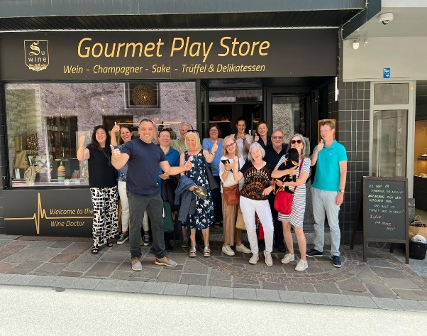
Ich möchte mich bei allen Kollegen in der Schule für die Mithilfe bedanken und den Teilnehmer:innen danken für die Teilnahme (es war etwas schwierig Teilnehmer zu finden). Speziell auch Frau Mühlgassner von der PH Burgenland die alles tat, damit die Veranstaltung durchgeführt werden konnte.

